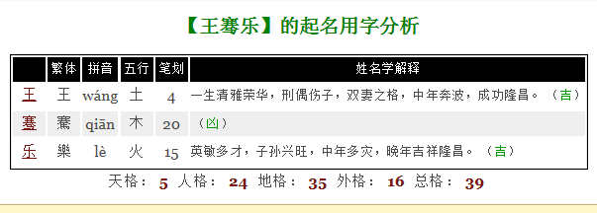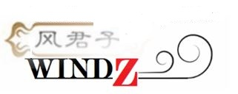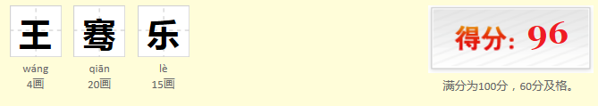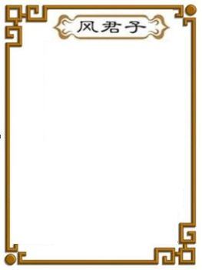

**【王骞乐】的姓名三才配置**

**三才配置**：**土火土 姓名吉凶**：**大吉**

**姓名简批**：极易达到希望的目的，成功发展飞黄腾达，基础稳固安泰，心身健全可得长寿享祉之大吉配搭。

极易达到目的，成功发展，飞黄腾达，基础稳固安泰，心身健康可得幸福长寿。（吉）

1、总论：您是个创业的人才，虽无法受到亲友方面太多的帮助，也可以白手起家，凭您的积极与努力，能在社会上成功发展。天运五行属火时，中年后有失败，老运尚难安。

2、性格：待人虽热心积极，但有时欠考虑而容易得罪人，应发挥以礼待人的本性，保持乐观的心情，自可得人之敬爱，得到部属的支持而达功成名就。



3、意志：意志坚定，且有创业的毅力，但耐心不足，处事冲动，有计划欠周之象。

4、事业：创业中途难免苦劳，只要有耐心和毅力，一定能创造出一番事业，中年后更加发展。

5、家庭：夫妻大致圆满，有时过于急躁而有争吵之兆。

6、婚姻：男娶贤淑之妻，婚后多少有点不满;女嫁温厚才干之夫，婚后感情大致和睦。

7、子女：子女个性谦恭而有责任感，长大后能在社会上成功，孝顺父母。

8、社交：虽有很好的人缘及社交能力，但因个性急躁而短虑，有时容易得罪人，应改进。

9、精神：为事业多操劳，但精神仍算安定愉快。

10、财运：财运不错，中年前劳苦，中年后名利可得。

11、健康：注意高血压、心脏衰弱。

12、老运：晚景财运虽好，但家内有变化不安之兆。天运属土时，也有失败之虞。

**对基础运的影响：**

基础坚实，身适安泰。（但天格为3或4时，则内部易产生分离倾向，且容易短寿。）

**对成功运的影响：**

能实现希望的目的功名成就，但其他格数理不良者，可能不遇机会。（吉）

善辩，易得罪人，大多可占上风，常自作主张。能心平气和者也可成功。（平）

**对性格的影响：**

性急进。血气旺溢，手腕灵敏，富活动力。名利心甚重，智谋才略具备，感情锐猛，有如燃火之气魄。但也有气狭者。大都富有成功运，盛名一时。但也可能中途多生出支节。



**对人际关系的影响：**

善辩，易得罪人，大多可占上风，常自作主张。能心平气和者也可成功。（平）

**对性格的影响：**

性急进。血气旺溢，手腕灵敏，富活动力。名利心甚重，智谋才略具备，感情锐猛，有如燃火之气魄。但也有气狭者。大都富有成功运，盛名一时。但也可能中途多生出支节。

**天格【5】的解析**

天格**5**代表的先天运势：【天格数是先祖留传下来的，其数理对人影响不大。】

**【五行之数】五行俱权，循环相生，圆通畅达，福祉无穷。**【大吉】

福禄长寿，阴阳和合、完壁之象，最大吉数。

诗曰：福禄寿长阴阳和，心身健全是英豪，名利双收富荣达，乃是世上福德人。

种竹成林、福禄长寿的福禄集合数。【大吉】

基业：学者、祖业、文昌、福星、官星、财钱。

家庭：上下和睦，相互合作，可望圆满，子女多荫。

健康：福禄如海，寿比南山。可望健康。

含义：阴阳交感，和合，完璧之象，隐藏大成功运。精神敏锐，身体健全，福禄长寿，富贵繁荣，无所不至或为中兴之祖，或在他乡成家，或复兴绝家。即或不如此，也会博得功名荣誉，圆满无碍福祉祯祥无比。



**人格【24】的解析**

人格**24**代表的基本运势：【人格数又称主运，是姓名的中心点，影响人一生的命运。】

**【掘藏得金】家门余庆，金钱丰盈，白手成家，财源广进。**【大吉】

金钱丰盈数，德智兼备，白手成家，财产愈来愈丰厚，财库。

诗曰：家门余庆福无疆，子孙繁荣富贵强，白手成家立大业，财源广进智谋全。

家门余庆的金钱丰盈数。【大吉】

基业：大官、福星、文昌、企业，财库、君臣，工商、富贵。

家庭；不依祖业而立身，家庭圆满，兄弟和睦，但应保持无私。

健康：松柏常青，可望长寿。

含义：路途多有崎岖，实为难免。然而策略智谋出众，白手可以成家，财源广进到老愈直，子孙继承余庆的福运。



**地格【35】的解析**

地格**35**代表的青少年运势：【地格数又称前运，影响人中年（36岁）以前的活动力。】

**【高楼望月】温和平静，智达通畅，文昌技艺，奏功洋洋。**【大吉】

高楼望月，优雅发展，此数最合女性，或那些性格过强之人。

诗曰：温和平安好艺才，努力前程福将来，此数最合女人态，一般多是守财人。

温和平静的优美发展数。【大吉】

基业：将相，学士，文昌，艺术，财库，田宅，工商，温柔。

家庭：上流家庭，可能园满，被运格克者，病苦亦有之。

含义：温良和顺之象，有智达的能力，在文艺技术方面定能发展而奏功洋洋，若怀大志，欲为大事者，宜大振力气，彻底节义，以补不彻底的赋性和权威号召力，因其缺少谋略气魄，故此数实为保守平安的吉祥数，所以此最适合女性，为男性则倾向消极。



**外格【16】的解析**

外格**16**代表的中青年运势：【外格又称变格，影响人的社交能力、智慧等。】

**【厚重】厚德载物，安富尊荣，财官双美，功成名就。**【大吉】

反凶化吉象，得助，可成大业，富贵发达的好预兆。

诗曰：贵人得助天乙扶，为人之上有财富，众望所归事业成，不可贪色保安宁。

兴家得助的贵数。【大吉】

基业：天官、贵命、家杰、进田、学士、豪侠、基产。

家庭：春日花开，可望家庭圆满，男子有贤妻，女子不宜早婚。

健康：花草逢春，贵弱于色情，戒慎者可望安康。

含义：反凶化吉象。成首领，占上风，雅量厚重，豪侠足智多谋，善于协调，集名望。能服从，为大事大业可成，富贵发达的好表示。



**总格【39】的解析**

总格**39**代表的中晚年运势：【总格又称后运，影响人中年（36岁）以后的命运。】

**【富贵荣华】富贵荣华，财帛丰盈，暗藏险象，德泽四方。**【大吉】

富贵繁荣却变化无穷数，常人不堪当。【女性用则不吉，婚姻不顺】

诗曰：富贵荣华实可当，光明荣达好儿郎，女人有此定孤寡，藏有悲惨逢凶险。

富贵荣华的变化无穷数。【大吉】

基业：臣将，文昌，艺术，智能，财库，进田。

家庭：安宁自在，可望园满，子孙昌盛，三才被克者则不园满。

健康：可望安康，三才不善者有病弱。

含义;此数为祸乱一过，反成幸福贵重之格，权利，长寿，财帛丰富，德泽四乡，财富盈身，富贵已极，暗埋悲惨之象，所谓物极必反，切勿轻用之。妇女若有此数者必陷孤寡。